中国铁矿石价格指数（CIOPI）

中国钢铁工业协会 2016年12月29日印发

一、进口铁矿石价格（OPI）
12月29日，直接进口铁矿石62%品位干基粉矿到岸价格为79.02美元/吨（即1.2745美元/吨度），环比每吨上升0.46美元，升幅为0.59%；当月平均价格为78.02美元/吨。
12月29日，现货贸易进口铁矿石62%品位干基粉矿人民币含税价格为682.03元/吨，环比每吨上升2.38元，升幅为0.35%，当月平均价格为685.60元/吨。
12月29日，直接进口铁矿石58%品位干基粉矿到岸价格为68.61美元/吨（即1.1829美元/吨度），环比每吨上升0.96美元，升幅为1.42%；当月平均价格为67.45美元/吨。
12月29日，现货贸易进口铁矿石58%品位干基粉矿人民币含税价格为573.91元/吨，环比每吨上升5.80元，升幅为1.02%，当月平均价格为571.94元/吨。
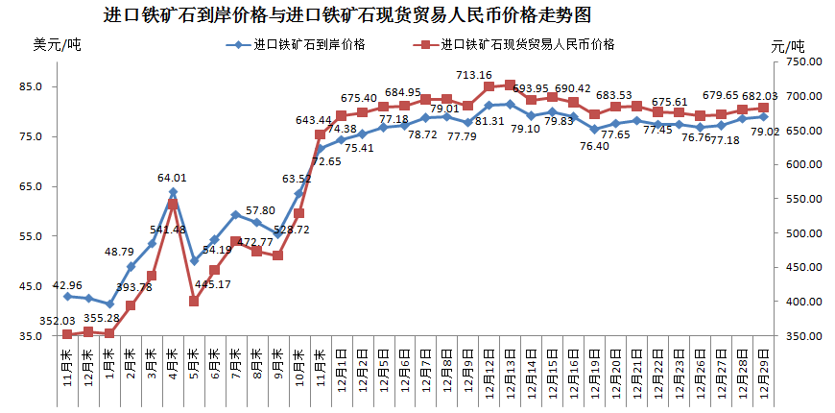
二、国产铁矿石价格
12月29日，国产铁矿石62%品位干基铁精矿含税价格为609.13元/吨，环比持平；比进口铁矿石低72.90元/吨，降幅为10.69%；当月平均价格为602.19元/吨，比进口铁矿石低83.41元/吨，降幅为12.17%。
12月29日，国产铁矿石65%品位干基铁精矿含税价格为654.95元/吨，环比持平；当月平均价格为646.92元/吨。
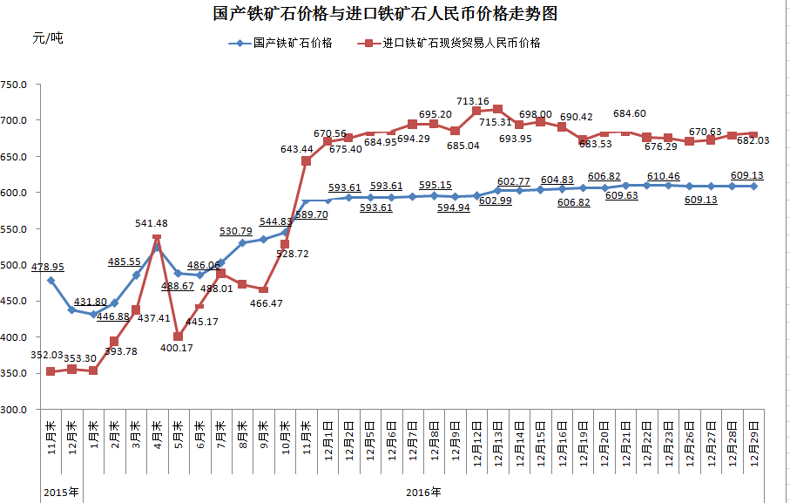
三、中国铁矿石价格指数（CIOPI）
12月29日，中国铁矿石价格指数（CIOPI）283.70点，环比上升1.43点，升幅为0.51%。其中：国产铁矿石价格指数为236.70点，环比持平；进口铁矿石价格指数为292.56点，环比上升1.70点，升幅为0.59%。
